LAPORAN PRAKTIKUM

WORKSHOP SISTEM INFORMASI WEB SERVER (TIF330805)
SEMESTER III



Acara 3

Nama:
Mochammad Syifaul Qulub

NIM: E41250219

PROGRAM STUDI DILUAR KAMPUS UTAMA (PSDKU) TEKNIK INFORMATIKA KAB. NGANJUK
JURUSAN TEKNOLOGI INFORMASI POLITEKNIK NEGERI JEMBER TAHUN 2026

- Tugas
  - Buat struktur folder sesuai contoh di atas di dalam htdocs/si-akademik
  - Buat file public/index.php sebagai entry point sementara yang hanya echo "MVC siap".
  - Buat file View untuk form tambah mahasiswa dan daftar mahasiswa menggunakan Bootstrap 5 CDN.
  - Pastikan tampilan rapi dan responsif.

- Kode Program
  - public/index.php
<?php
echo "MVC siap";

  - Daftar mahasiswa (Views/mahasiswa/index.php)
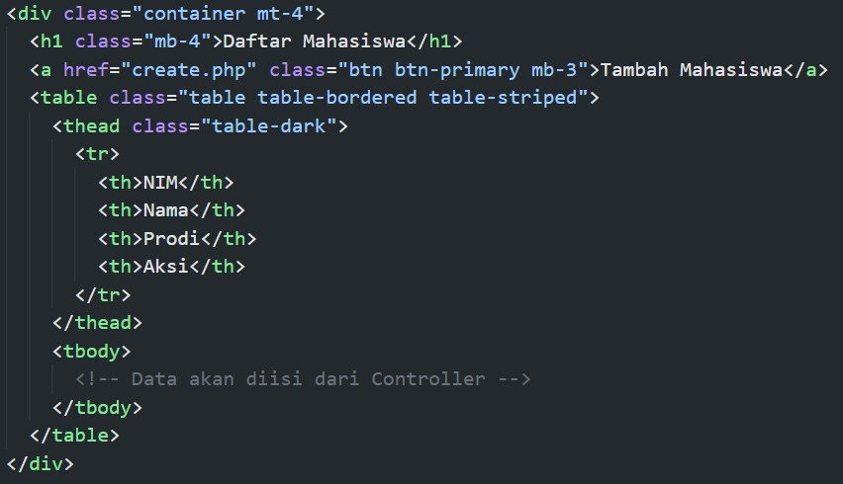

  - Tambah mahasiswa (Views/mahasiswa/create.php)
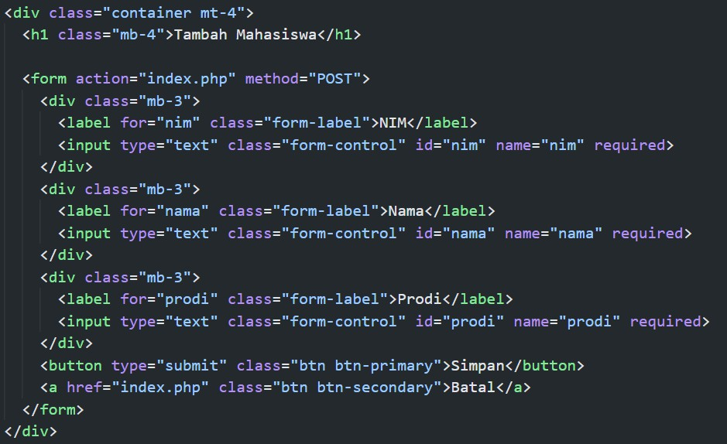

- Screenshot
  - public/index.php
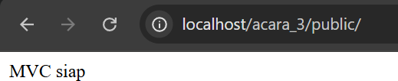

  - mahasiswa/index.php
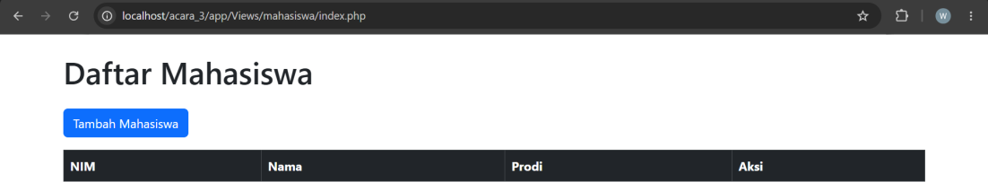

  - mahasiswa/create.php
